**COMO CREAR UN PROYECTO EN REACT**

Control + Ñ

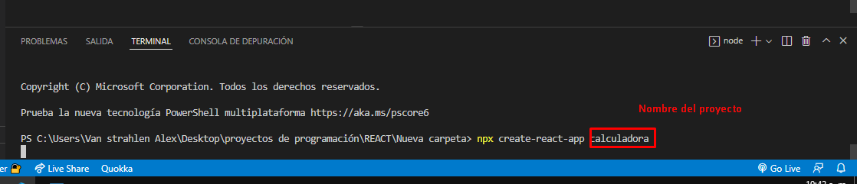

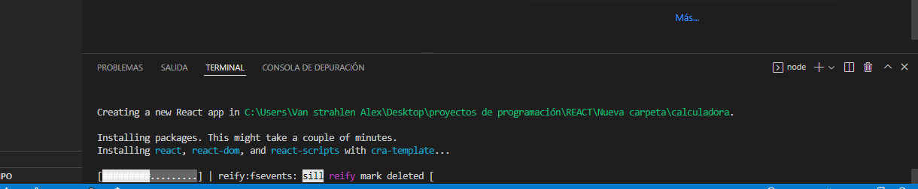

Esperar a que termine el proyecto

Luego de hacer la configuración correspondiente corremos el proyecto de React.

Escribimos el comando npm start

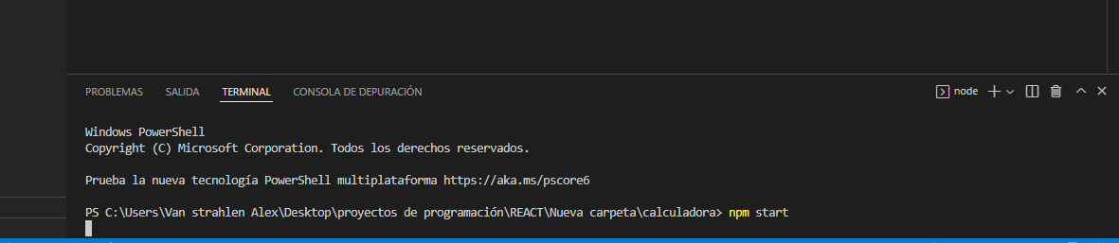

Cuando se van a crear los componentes si